Чекунова Ольга Николаевна
воспитатель дошкольной группы д. Максимовка

Из опыта работы
Развитие связной речи детей старшего
дошкольного возраста
Находясь на пороге своего первого шага во взрослую жизнь, ребенок от 5 лет и старше, он же старший дошкольник, остро нуждается в правильно поставленной речи. От ее образности, связности и эмоциональности зависит коммуникабельность и успешность будущего школьника. Речь у детей развивается стремительными темпами, и уже к пяти годам заканчивается ее естественное становление. Это означает, что ребенок правильно произносит все звуки родного языка, имеет значительный словарный запас, освоил основы грамматического строя речи, владеет начальными формами связной речи, позволяющими ему свободно общаться.
Хорошая речь – важнейшее условие всестороннего полноценного развития детей, это залог успешного обучения детей в школе.
На сегодняшний день – образная, богатая синонимами, дополнениями и описаниями речь детей дошкольного возраста – явление очень редкое. В речи детей существует множество проблем.
Любое нарушение речи в той или иной степени может отразиться на деятельности и поведении ребенка. Дети плохо говорящие, начиная осознавать свой недостаток, становятся молчаливыми, застенчивыми, нерешительными.
Поэтому развитие речи старших дошкольников так важно для родителей и педагогов детских образовательных учреждений.

Развитие связной речи у старших дошкольников
посредством дидактических игр
На начальном этапе свою работу начала в совместном рассказывании, планировала такой прием «Я начну, а ты продолжи», «Закончи предложение».
Например: Я начинаю рассказ «Выпал первый снег… », а дети продолжают.
В процессе обучения планированию высказываний показывала сюжетные картинки, называя начало предложения, подсказывала последовательность, способы связи («Жила- была кошка. Однажды она. А навстречу ей»). Этот прием направлен на совместное построение коротких высказываний, когда взрослый начинает фразу, а ребенок ее заканчивает.
Например: «Что пропустили? » расположена серия картинок, одна закрыта. Детям дается задание придумать, что пропустили, и составить рассказ, дать название.
Далее при формировании связной речи я давала свой образец рассказа – это короткое живое описание предмета или изложение, какого – либо события, доступное детям для подражания и заимствования. В данном случае я использовала прием рассказывание по игрушкам, так как игрушка вызывает положительные эмоции, желание высказываться. На данном этапе использовала игры «Магазин игрушек», «Расскажи, какой? », «Угадай кто? »
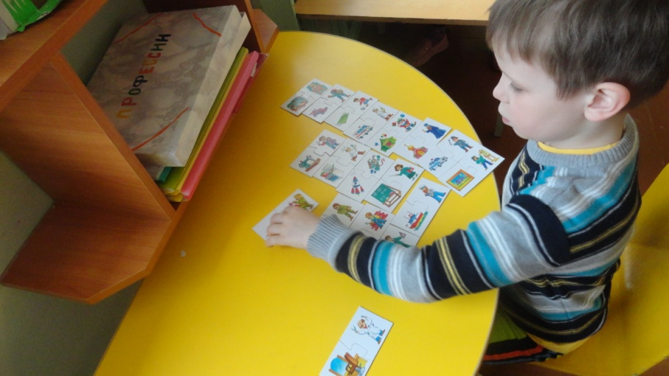
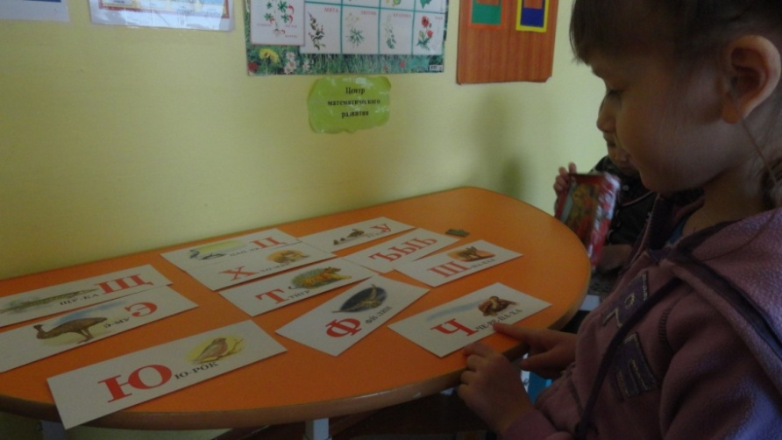

Работа по развитию речи через театрализованную
деятельность

Театральная игра стимулирует активную речь за счёт расширения словарного запаса, совершенствует артикуляционный аппарат. Ребёнок усваивает богатство родного языка, его выразительные средства. Используя выразительные средства и интонации, соответствующие характеру героев и их поступков, старается говорить чётко, чтобы его все поняли.
В театрализованной игре формируется диалогическая, эмоционально насыщенная речь. Дети лучше усваивают содержание произведения, логику и последовательность событий, их развитие и причинную обусловленность. Театрализованные игры способствуют усвоению элементов речевого общения (мимика, жест, поза, интонация, модуляция голоса).
Знакомство с театром происходит в атмосфере волшебства, праздничности, приподнятого настроения, поэтому заинтересовать детей театром не сложно. Поэтому в работе для повышения уровня речи детей, я решила использовать театрализованную деятельность.
-Просмотр кукольных спектаклей, мультипликационных фильмов, беседы по ним, пересказы, рассказы по картинкам, сочинения и т.д.
-Игры - драматизации
-Разыгрывание разнообразных песенок и стихов
-Упражнения по формированию выразительности, развития мимики, пантомимики, артикуляционного аппарата, моторики и т.д.
-Игры и ситуации по произведениям, игры-имитации и импровизации
-Упражнения в целях социально - эмоционального развития детей
-Настольно-печатные, дидактические и развивающие игры в уголке для самостоятельной и совместной деятельности ребенка и взрослого
-Подвижные речевые игры с персонажами сказок
-Элементы сказкотерапии: придумывание начала, середины или окончания произведения (рассказ, рисование или драматизация), введение или замена героя произведения, смена характера или действия.

Взаимодействие с родителями по речевому развитию
Выстраивая взаимодействие с родителями, мы развиваем и используем традиционные формы: родительские собрания, педагогические консультации, совместные праздники, беседы, родительские уголки, папки-передвижки. В последнее время наметились новые, перспективные формы сотрудничества, которые предполагают подключение родителей к активному участию в жизни детского сада. Совместная деятельность, проектная деятельность, презентации.
Одна из наиболее эффективных форм взаимодействия с родителями по речевому развитию — это речевой театрализованный праздник. Речевой основой праздника становится то, что готовилось вместе с детьми дома: инсценировка стихотворения, сказки, рассказа. Основным моментом творческой театрализованной игры является выполнение роли. В процессе игры ребенок создает образ действием, словом, что дает ему возможность активно развивать речевую деятельность.
Совместно с родителями обогатили предметную среду группы.
Д/и »Цветочная поляна»
цель: Упражнять детей называть слова с определенным звуком, определять место звука в слове.
Пособие «Разноцветные домики»
Цель: Соотнесение существительных мужского, женского, среднего рода единственного и множественного числа с местоимениями он, она, оно
Игровое пособие «Снеговики»
Цель: Закреплять навыки звукового анализа слова, упражнять в различении гласных и согласных звуков, активизировать словарь.
Веселые матрешки
Цель Развитие речевого творчества, проявление интереса к самостоятельному сочинению.
«Числовая линейка»
Цель: определять количество звуков в коротких словах, развивать слуховую и зрительную память.
Д /и «Конструктор букв»
цель: Развивать: интеллект, процессы внимания, операции пространственного мышления, умение складывать фигуры, буквы. Развивать мелкую моторику рук.

Вывод:
Проявление взаимного уважения друг к другу. Поощрение инициативы, творчества и фантазии родителей. Привлечение родителей к занимательным мероприятиям детского сада. Возможность со стороны родителей самим
выбирать, какую помощь они могут оказать детскому саду. Доводить до сведения родителей, что их участие в жизни группы ценится, а любая помощь с их стороны приветствуется. Говорить семьям о надеждах, возлагаемых воспитателями на родителей.
Результатом проводимой работы с родителями является:
• Создание положительного эмоционального микроклимата взаимодействия с родителями;
• Повышение педагогической грамотности родителей на основе ФГОС.
• Продуктивное творческое взаимодействие педагогов и родителей.
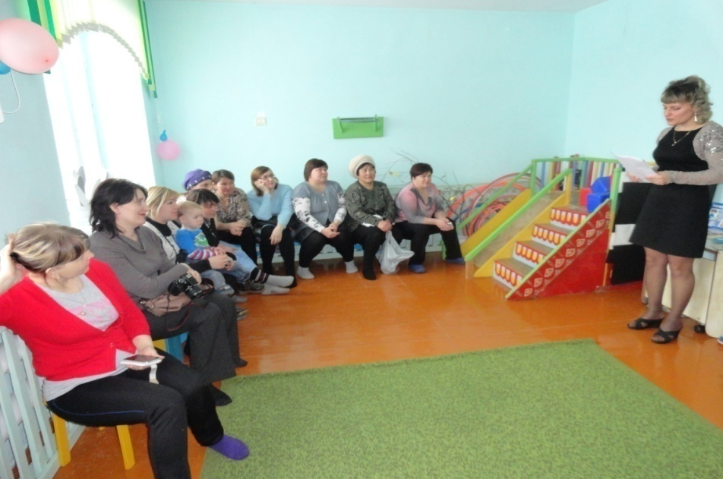

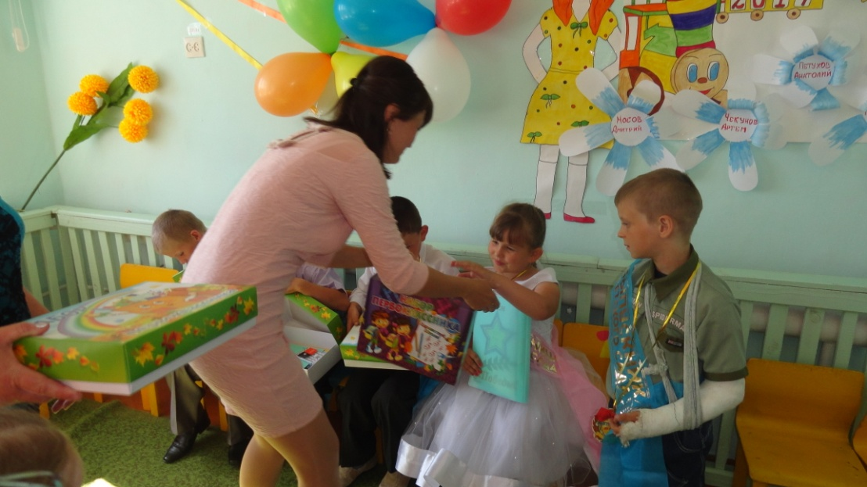

Кукольный театр «Красная шапочка»
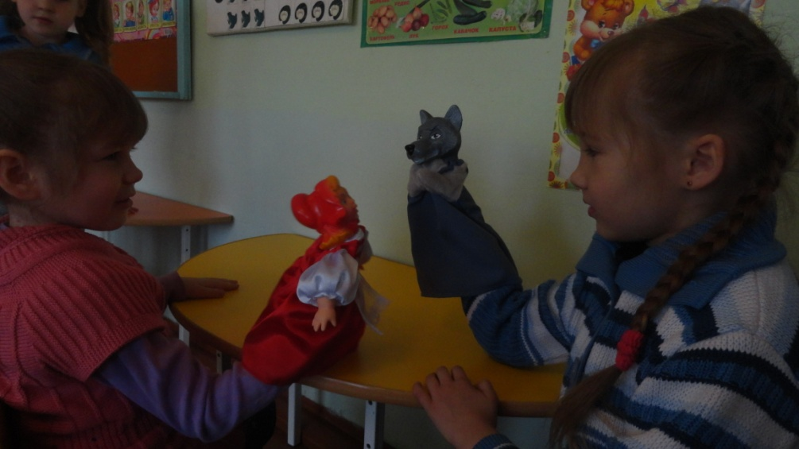
Дыхательная гимнастика «Сдуй снежинку»
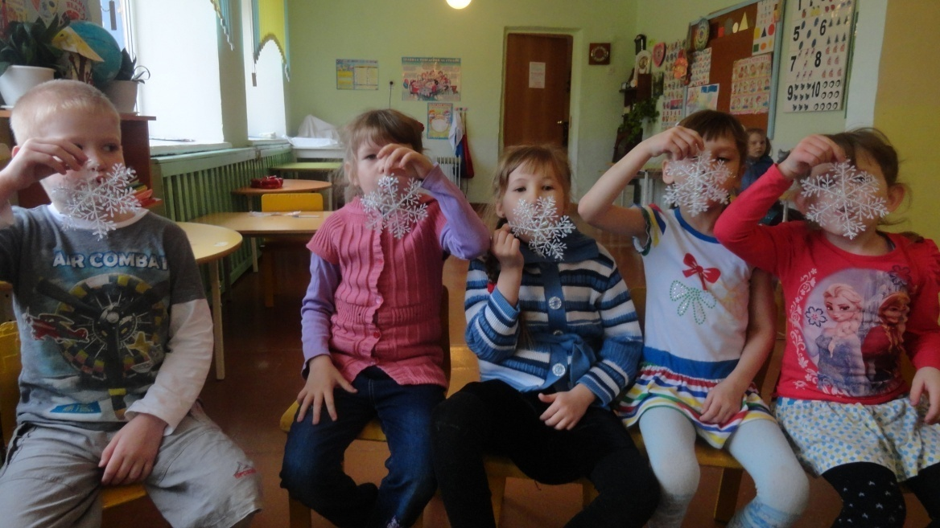
Чтение художественной литературы


